  - 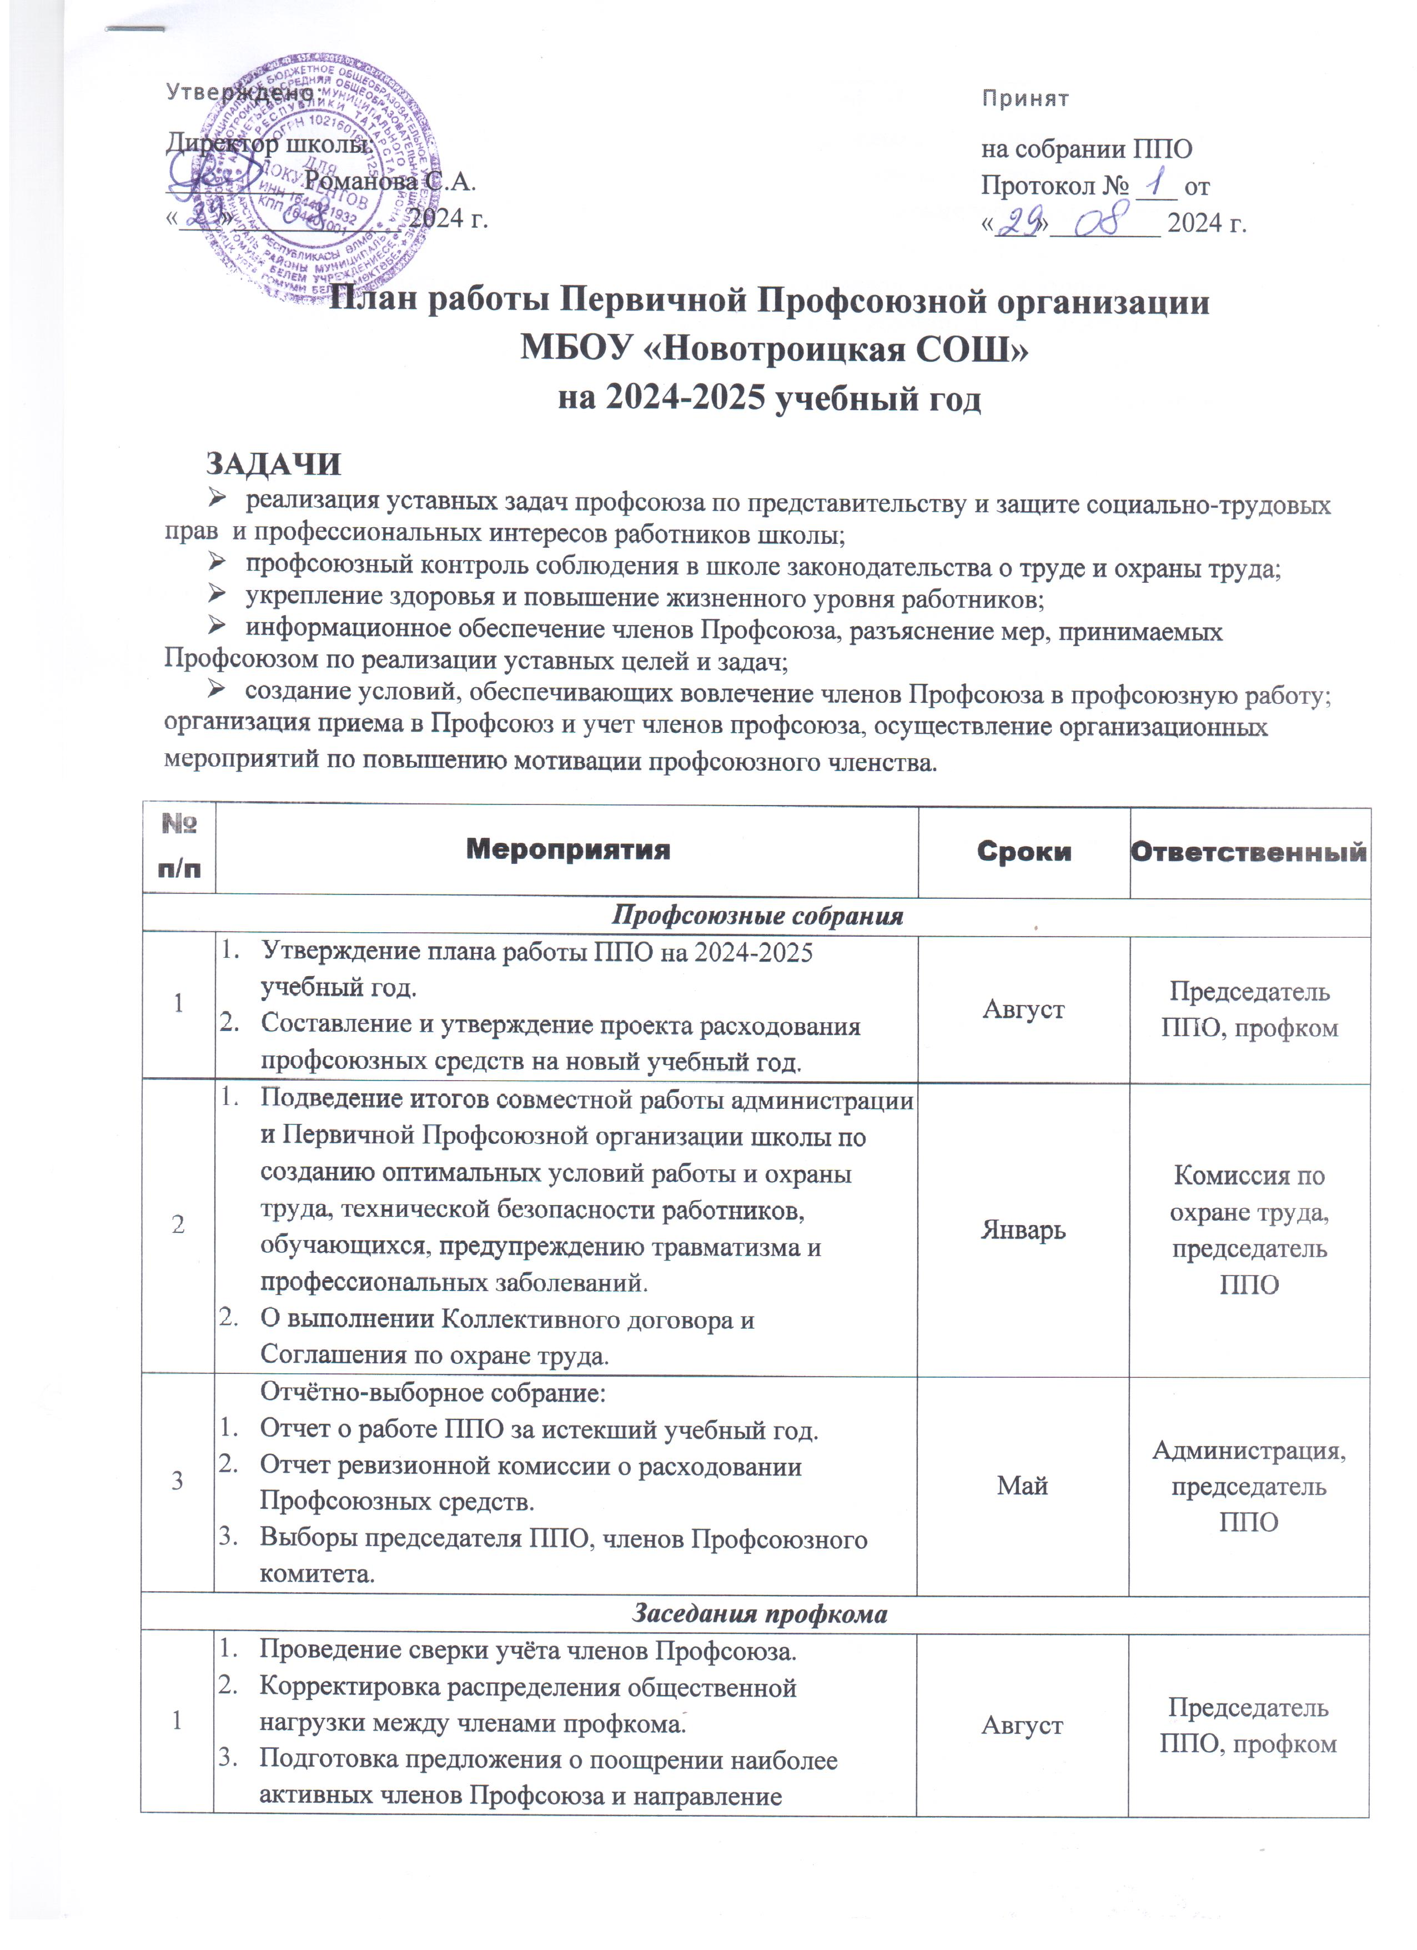

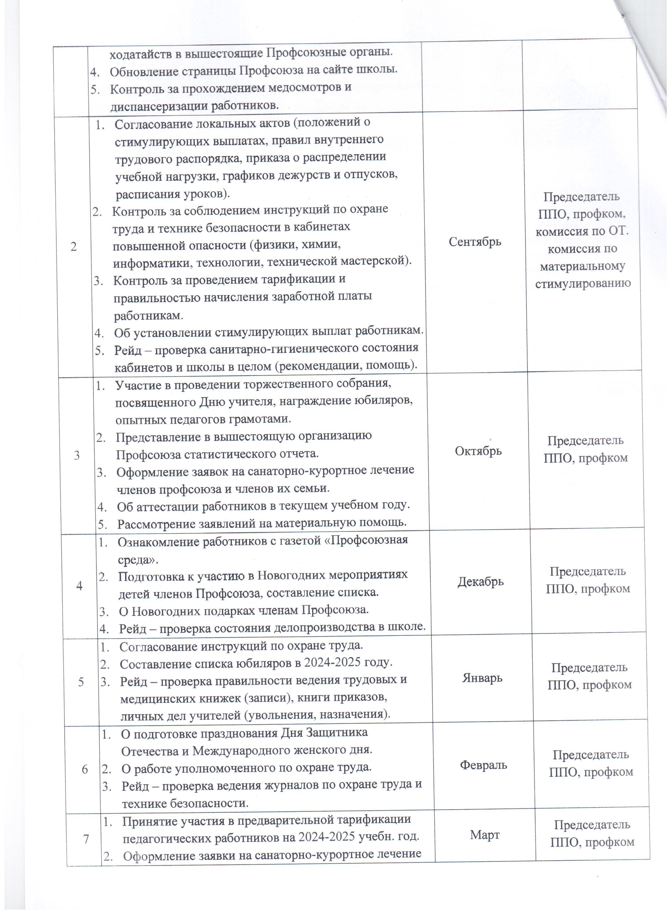

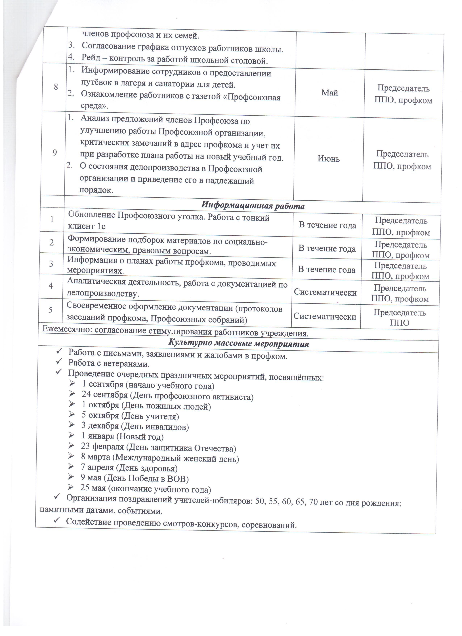

ПРОФКОМ

- Ильянова Оксана Трофимовна – председатель профкома,
- Лабутина Екатерина Викторовна, Хвалёва Альфина Рашитовна – зам. председателя профкома, уполномоченный по ОТ,
- Быстренина Ильмира Сулеймановна - секретарь, председатель комиссии по социально-трудовым спорам,
- Хвалёва Альфина Рашитовна - председатель ревизионной комиссии,
- Трофимова Валентина Михайловна- ответственный за культмассовую работу и досуг.

